【2023年10月26日12:13:39】

1，通过USB线缆连接仿真器到电脑端 ，vivado软件的【HARDWARE MANAGER】功能需关闭。

2，（可选）使用 FT_Prog 工具检测电脑是否能够识别到器件。

3，双击运行【FT2232H EEPROM Modify.exe】程序 。

4，命令行窗口提示输入至少8个ASSCLL字符串（超过8个的字符串将被忽略）。



5，程序识别到2的设备 且两个设备的Type均为6 。

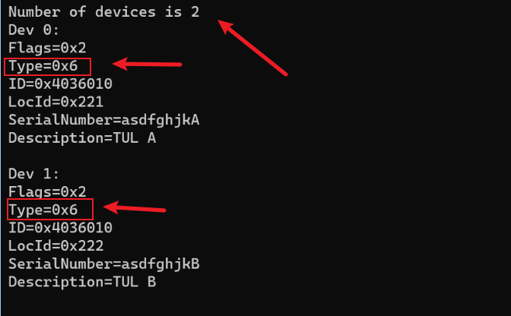

1. 按下回车键，完成 EEPROM 程序烧录 ，终端显示 “Success write EEPROM”字符串 ，表示EEPROM 程序烧录成功 。

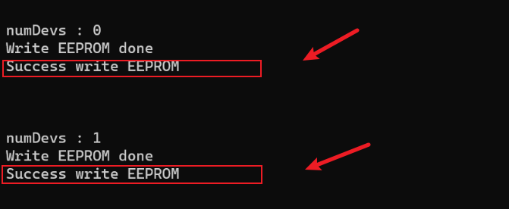

1. 打开vivado软件，使用 【HARDWARE MANAGER】工具验证是否能识别到下载器工具 。

